Издание Воздвиженской средней школы № 9 № 48
Апанасенковского района



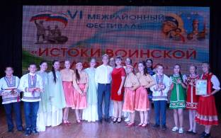

«Истоки воинской славы Руси»

3 ноября 2017 года в г.Ипатово состоялось масштабное миротворческое мероприятие - VI межрайонный фестиваль молодёжного творчества «Истоки воинской славы Руси», посвящённый Дню народного единства и национального согласия, памяти защитников Русской Земли празднованию Казанской иконы Божией Матери.
В мероприятии приняли участие учащиеся и педагоги образовательных организаций, представители общественности, культуры, казачества.
В составе делегаций на Фестиваль прибыли: активисты школьных детских организаций; учащиеся «Воскресных школ», воспитанники учреждений общего и дополнительного образования из 5 районов Ставропольского края: Ипатовский, Апанасенковский, (с.Воздвиженское и с. Дивное), Благодарненский, Красногвардейский, Туркменский.
Наш район представил хореографический коллектив «Ассорти» - ученицы 6 - 8 классов (рук. Скорнякова Е.Н.), ансамбль «Русские узоры» - ученики 6 класса и солистка Мудракова Анастасия ученица 9 класса (рук. Воронкова Ю.В.).
До начала работы Фестиваля делегации собрались у Вознесеновского

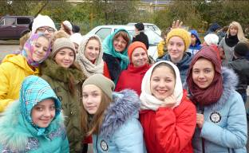

храма г. Ипатово. С нравственной проповедью к участникам мероприятия обратился иерей Сергий Козачок. Краткий молебен отслужил иерей Святослав Головко. Затем, в память о событиях Смутного Времени, под перезвон колоколов, состоялся Крестный Ход вокруг Вознесеновского храма.
Продолжением мероприятия стала творческая встреча коллективов в Доме культуры г. Ипатово.
В рамках Фестиваля была организована районная выставка декоративно-прикладного детского творчества.
Торжественность и значимость Фестивалю придал театрализованный пролог «Да воскреснет Россия!». Литературно - театральная композиция поднимала 3 пласта истории, словно воскрешала подвиги героев 1612, 1812, 1941 гг.
В память о защитниках Русской Земли было предложено возложить цветы героям – землякам к мемориалу «Огонь Вечной Славы».
После прозвучавшего Гимна Российской Федерации с приветственным словом к участникам Фестиваля обратился заместитель главы администрации Ипатовского муниципального района

«Истоки воинской славы Руси»

«Время уходит, но с нами остается память…»

Ставропольского края Бражко А.П.
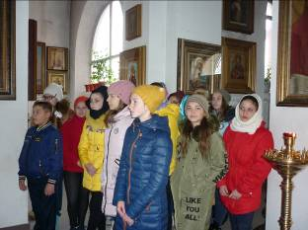

Участники самодеятельности в Вознесеновском храме г. Ипатово

Выступление на тему о величайших духовных ценностях и приверженности святоотеческим традициям прозвучало из уст протоиерея Владимира Волкова, оно было адресовано молодому поколению.
Затаив дыхание, каждый сидящий в зале слушал, впитывал и уносил в душе всю красоту живых традиций многонационального Ставропольского края. Разными гранями сияли удивительные таланты детей и взрослых, собравшихся на праздник Дружбы.
В унисон с темой Фестиваля прозвучала финальная песня «Мы – единое целое» в исполнении детских коллективов.
Всем участникам Фестиваля были вручены памятные подарки, и в память о хлебосольном Ипатовском районе каждая делегация увезла душистый русский каравай.
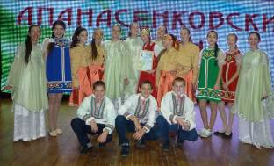

Наши артисты после выступления

Педагог дополнительного образования
Скорнякова Е.Н.

7 ноября 2017 г. наша страна отметила 100-летие Октябрьской социалистической революции. Накануне, 6 ноября, в МБУК «Социально-культурный центр» состоялось грандиозное мероприятие – районный фестиваль-конкурс «Время уходит, но с нами остается память…», посвященное этому событию минувшего столетия.
В своем Послании парламенту президент Российской Федерации В.В. Путин отметил, что «наступающий 2017 год – год столетия Февральской и Октябрьской революций. И это наша история, и относиться к ней нужно с уважением». Советская эпоха, наступившая вслед за революцией 1917 года, ознаменована гигантскими достижениями. Сегодняшние поколения должны видеть в них силу человеческого духа, героизм предков.
Мероприятие прошло на волне, полной патриотизма. Со сцены звучали песни и поэтические произведения, русского советского музыкального творчества, раскрывающие идейность советского искусства и его пути развития в годы гражданской войны и в первые годы становления советской власти. Зрители смогли увидеть и оценить хореографические композиции на тему очень знакомых музыкальных произведений прошлых лет.
Выступления участников фестиваля-конкурса оценивало компетентное жюри из г. Ипатово: хормейстер, неоднократный победитель краевых и районных конкурсов, обладатель краевой премии «Лучший руководитель года – 2017», руководитель народного ансамбля «Вересень» городского Дома культуры г. Ипатово - Г.Н. Хвостова, балетмейстер-репетитор государственного ансамбля «Ставрополье», солист академического Казачьего Кубанского хора, победитель конкурса «Балетмейстер 2016 года», руководитель образцового народного ансамбля танца «Разноцветье» городского Дома культуры г. Ипатово - А.В. Чудненко, режиссер Ипатовского народного театра, участник краевых и российских театральных

«Время уходит, но с нами остается память…»

конкурсов и фестивалей - Ю.А. Русинов. Жюри оценивало по пяти номинациям: вокал (соло, дуэт, трио), вокал (вокальная группа, ансамбль), хореография, художественное слово, литературно-музыкальная композиция.
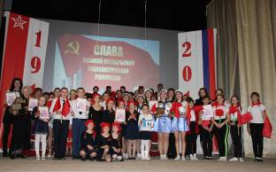

Все участники концерта

На одном дыхании прошла 3-х часовая программа фестиваля-конкурса, представленная учреждениями культуры сёл Дивного, Манычского, Воздвиженского, Киевки, Айгурского, Дербетовки, Вознесеновского. Все с нетерпением ждали решения жюри, работа которого была весьма напряженной.
В итоге жюри оценило всех участников фестиваля-конкурса, распределив места следующим образом:
В номинации «хореография» лауреат I степени у зажигательной танцевальной группы «Ассорти» (рук. Е.Н. Скорнякова).
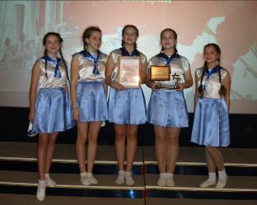

В номинации «вокал» (соло, дуэт, трио) лауреат III степени у красавицы с бархатистым голосом Анастасии Мудраковой (рук.Воронкова Ю.В.)
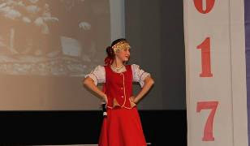

А ребята из театрализованного кружка «Мотылек» (Кумехов Марат, Поздняков Ваня, Реуцкий Тимофей) и Костина Ангелина были награждены дипломами II степени.
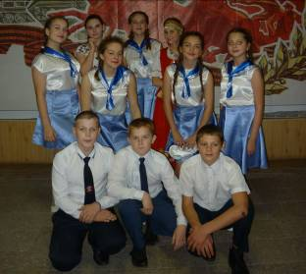

В заключение хочется добавить, что история нашей страны имеет как светлые, так и темные страницы, но прошлое забывать нельзя. У каждого поколения – своя музыка, свои кумиры и песни. То, что было сделано советским искусством плодотворного, исторически прогрессивного, осталось жить и в дальнейшем, мы надеемся, будет жить светлым пятном в памяти подрастающего поколения.

Педагог дополнительного образования
Скорнякова Е.Н.

ШКОЛЬНЫЕ НОВОСТИ

24 ноября в 7 классе прошло мероприятие «Мы будем вечно прославлять ту женщину, чьё имя «МАТЬ»», посвящённое Дню Матери.
В начале праздника самым дорогим гостям, мамочкам, была представлена презентация «С Днём матери». В течение всего мероприятия ребята говорили добрые, ласковые, нежные слова в адрес милых мам. Очень весёлые и поучительные ситуации разыграли Иопа А., Кривко Е., Адамов Е, Гадяцкая А., Перетятько В. в сценках «Как я помогаю маме», «Директор». Были показаны смешные истории из школьной жизни. В заключение концертной программы ученики 7 класса исполнили нежную и душевную песню «Про маму».
А самым трогательным моментом праздника было вручение подарков, которые дети сделали своими руками для любимых мам.
Всем матерям России посвящаем эти стихи:
Я так хочу, чтоб мама улыбалась,
Чтоб в жизни не грустила никогда,
Чтобы всегда тебе все удавалось,
Чтоб не узнала ты, что есть беда.
В День матери, любимая, желаю,
Чтоб ты осталась навсегда такой!
Тебе я эти строки посвящаю –
Прекрасной маме, нежной и родной!
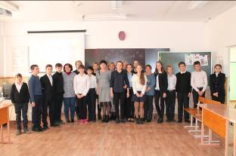

Иопа А., староста 7 класса

25 ноября состоялось общешкольное мероприятие для старшеклассников - КВН. Ответственные за организацию и проведение праздника были учащиеся 8 «А» класса. Соревнования проходили среди обучающихся 8-11 классов. Конкурсная программа состояла из 4 конкурсов:
1)Визитная карточка;
2)Конкурс капитанов;
3)Разминка;
4)Домашнее задание;
Участники прекрасно справлялись со всеми заданиями, показали себя достойными соперниками в каждом из конкурсов.
В первом конкурсе ребята представили название своей команды и девиз. Во втором – капитаны показали свои навыки, умения, объясняя своим командам пословицы и поговорки. Третий и четвертый конкурсы были очень веселыми и интересными, учащиеся подготовили интересные сценки, пели, танцевали. С небольшим отрывом победила команда девятого класса. А после мероприятия была зажигательная дискотека. Танцевали абсолютно все!
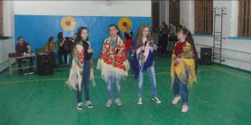

на фото участники КВН: девочки из 8 «Б» класса, ниже 9 класс
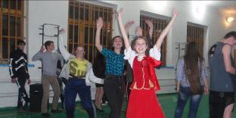

8 «А» класс

ШКОЛЬНЫЕ НОВОСТИ

Эх, казачата…
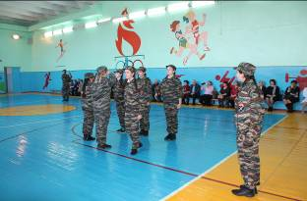

Развитие казачьих кадетских классов в Апанасенковском районе следует рассматривать как направление деятельности, предусматривающее формирование необходимых условий развития. Оно реализуется на основе активного взаимодействия с общеобразовательными организациями основного и дополнительного образования и институтами гражданского общества.
Исходя из опыта работы муниципальной информационной площадки «Создание воспитательного пространства для формирования ответственности воспитанников кадетского класса» в Апанасенковском районе возникла необходимость внедрения казачьего кадетского компонента во все общеобразовательные организации района и обновления методов, средств и форм организации воспитательно-образовательных технологий в классах данной направленности.
С 1 ноября 2017 года в системе образования Апанасенковского района было открыто 13 казачьих кадетских классов (217 обучающихся).
В целях формирования единой системы развития казачьего кадетского компонента в нашем районе был создан Совет по организации деятельности казачьих кадетских классов. Содержание образования в этих классах определено государственным образовательным

стандартом начального, основного общего и среднего (полного) общего образования и реализуется через систему дополнительного образования общеобразовательных организаций. Большое внимание уделяется духовно-нравственному, гражданско-патриотическому и спортивному воспитанию кадет.
В нашей школе казачий кадетский класс был открыт в 2017 году. Тогда учащиеся 2 класса под руководством первого учителя Теслицкой Оксаны Анатольевны приняли участие в эксперименте по внедрению казачьего кадетского компонента, который успешно реализуется по сей день.
Работа в нашем кадетском классе ведется по нескольким направлениям:

- «Военная подготовка»
- «Наши истоки»
- «Казачьи ритмы»
- «Шахматы и шашки»
- «История казачества»
- Проектная деятельность
Осуществляют сопровождение кадет грамотные педагоги: классный руководитель казачьего кадетского класса (8 «А»), преподаватель организатор ОБЖ, Фисенко Ю.В., педагог дополнительного образования Скорнякова Е.Н., заместитель директора по ВР, учитель музыки, Воронкова Ю.В. Программы по реализации инновационной деятельности в казачьем кадетском классе были разработаны самими педагогами. В 2015 году три учителя стали дипломантами краевого конкурса авторских, учебно-методических программ и электронных ресурсов «Учебно-методического обеспечения регионально-казачьего компонента в системе образования» в номинации «Культура, традиции и быт Терского казачества». Результаты деятельности казачьего класса отражаются в успехах наших воспитанников. Они занимают призовые места в личных и командных зачетах соревнований различного уровня.

ШКОЛЬНЫЕ НОВОСТИ

24 ноября в МКОУ СОШ № 9 с. Воздвиженское состоялся районный семинар «Организация деятельности казачьих кадетских классов в образовательных организациях Апанасенковского района на 2018-2020 гг.». В нем приняли участие представители всех школ района (директора и заместители директора по ВР). В программу семинара вошли мероприятия:
- «Так начинается день казачат» - демонстрация строевой подготовки (учитель Фисенко Ю.В.).
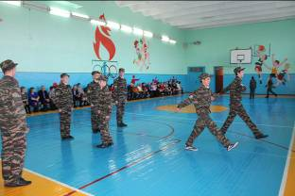

-

Круглый стол.
В ходе заседания были рассмотрены вопросы:
- Опыт работы МКОУ СОШ № 9 по реализации казачьего компонента в учебно-воспитательном процессе.
Теслицкая О.А., директор школы, выступила с докладом «Формирование патриотизма в казачьем кадетском классе». Она поделилась опытом работы с кадетами, сказала об организации работы в кадетском классе.
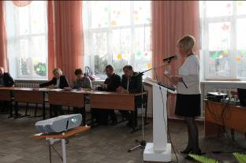

-

Презентация программы «Наши истоки».
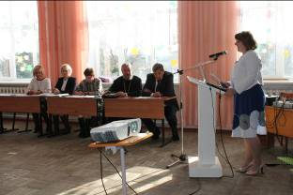

Заместитель директора по ВР Воронкова Ю.В. рассказала о новизне и об отличительной особенности программы – игре на ложках, детских музыкальных инструментах, приобщении ребят к творческой деятельности. После выступления Юлии Викторовны ребята из кадетского класса продемонстрировали свои навыки в игре на деревянных ложках.
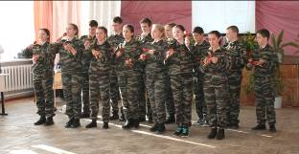

А ученица кадетского класса Воронкова Анастасия рассказала гостям о жизни своего класса.
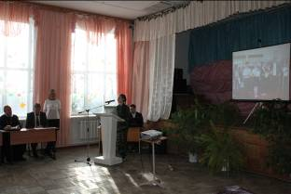

ШКОЛЬНЫЕ НОВОСТИ

- Презентация программы «Казачьи ритмы».
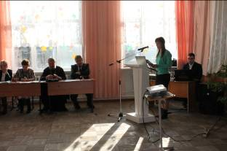

Педагог дополнительного образования Скорнякова Е.Н. Сказала о том, что основу учебного материала составляет танцевальное наследие казаков с опорой на элементы народного танца, а потом представила танцевальный номер в исполнении ребят «Эх, казачата!»
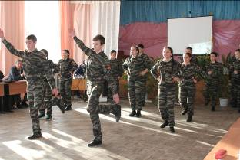

- Презентация программы «Военная подготовка».
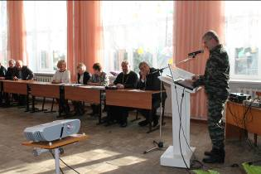

Преподаватель-организатор ОБЖ Фисенко Ю.В. рассказал о том, что военная подготовка в казачьем классе проводится с целью обеспечения готовности молодого поколения стать на защиту своего Отечества, привития высоких моральных и волевых качеств, дисциплинированности, добросовестного отношения к учебе.
- «Дорожная карта по организации деятельности казачьих кадетских классов в образовательных организациях Апанасенковского района на 2018-2020 гг».
В ходе своего выступления директор МКУ ДО ЦДТ Бутурлака О.В. рассказала о запланированных на 2018-2020 годы мероприятиях по развитию казачьих кадетских классов.

После заседания участники мероприятия обменялись мнениями и предложениями по вопросам семинара, отметили, что мероприятие получилось очень содержательным и полезным.
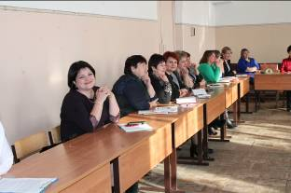

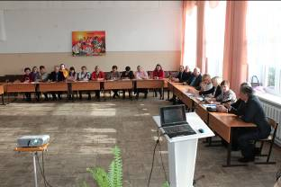

Школьная Дума

ШКОЛЬНЫЕ НОВОСТИ

Год экологии в РФ
Год экологии в РФ — 5 января 2016 года Президент России Владимир Путин подписал указ, в соответствии с которым 2017 год в России объявлен годом экологии. Цель этого решения — привлечь внимание к проблемным вопросам, существующим в экологической сфере, и улучшить состояние экологической безопасности страны. Ведь в современном мире проблема Экологической катастрофы реальна как никогда. Возьмем для примера Китай. Китай с его тысячелетней культурой, мощной экономикой и почти полутора миллиардным населением на сегодняшний момент считается самой загрязненной страной в мире. Река Хуанхэ считается самой грязной рекой в КНР, по ее берегам расположено множество заводов загрязняющих реку. Китай за свою мощную экономику заплатил слишком большую цену. И перед Россией тоже стоит проблема загрязнения экосистемы.
Мы жители села Воздвиженского периодически убираем территорию села. Тем самым мы очищаем местность и заботимся об экологии. Но, к сожалению, происходит обратный процесс. Многие из нас совершают акт вандализма, загрязняя окружающую среду пакетами, бутылками, фантиками и т.д.
Также ученики нашей Воздвиженской школы ежегодно приходят на субботники и убирают школьную территорию. Тем самым делая нашу школу чистой и красивой. Происходит уборка опавших листьев, уборка мусора.
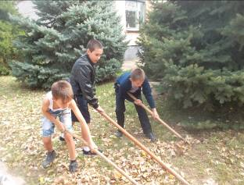

Работы на пришкольной территории

Каждое лето проходит практика, в результате которой к новому учебному году школа становиться убранной и опрятной. Благодаря дружной коллективной работе нам удается добиться наилучших результатов за короткое время. Каждый ученик знает свое место и выполняет поставленную задачу.
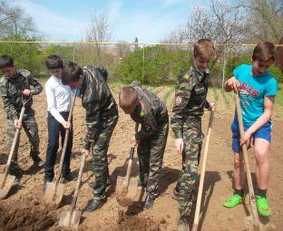

Ученики 8-х классов на пришкольном участке

С каждым годом наша школа становиться все красивее и красивее. И если смотреть фотографии пятилетней и десятилетней давности, то уже не скажешь что это моя школа. И ее можно смело ставить в рейтинги лучших школ района или даже края. И этого результата мы бы не добились без помощи учеников и тех. служащих школы.
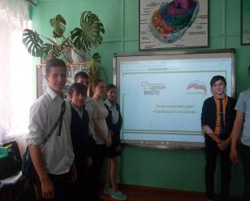

Ученики 9-го класса, экологический урок

К сожалению, в районе стоит острый вопрос свалок. В нашем районе огромное
количество свалок, которые иногда

ШКОЛЬНЫЕ НОВОСТИ

расположены слишком близко к населенным
пунктам. При сжигании свалок зловонье и гарь распространяется на всю округу. Из-за чего жителям сел невыносимо находиться вне дома. И свежий воздух перестает быть свежим. Для решения этой проблемы необходимо полное уничтожение свалок, контейнеры с разделением мусора и последующее его утилизация.
В заключение я хочу сказать, что нам жителям нашей необъятной страны необходимо заботиться об окружающем нас мире и экологии в целом, чтобы не погрязнуть в собственных отходах.
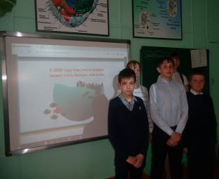

Экологический урок в 8 «Б» и в классе

Кучерявых Николай,
ученик 8 «Б» класса

Храм природы
Есть просто храм,
Есть храм науки,
А есть еще природы храм,
С лесами, тянущими руки
Навстречу солнцу и ветрам.
Он свят в любое время года,
Открыт для нас в жару и стынь.
Входи сюда, будь сердцем чуток,
Не оскверняй его святынь.
(А. Смирнов)

«Никого на свете лучше мамы нету»
Есть три святыни,
Три имени в мире.
Нам голову вечно
Пред ними склонять:
Великое — Хлеб,
Дорогое — Отчизна
И третье —
Бессмертью подобное —
Мать!
В последние дни ноября мы отмечаем замечательный праздник — День Матери. В этот день мы с особой теплотой вспоминаем о самых близких людях — наших мамах, бабушках, благодаря которым мы есть и живем!
И как признание в любви, в знак нашей глубокой благодарности за все хорошее, светлое, доброе, что наши мамы делают для нас, мы приглашаем их каждый год на классный час, чтобы еще раз признаться в любви и сказать огромное спасибо. Спасибо за их труд! За бессонные ночи у наших детских кроваток! За терпение во время нашего обучения! Низкий вам поклон, дорогие наши мамочки!
Мы много еще теплых слов сказали своим мамам, а еще рассказали об истории этого праздника и том как он празднуется в разных странах. Например, День матери отмечается в США с 1907 года ежегодно во второе воскресенье мая, а в 1914 г. Президент Вудро Вильсон сделал этот праздник официальным. В Финляндии День матери стали отмечать официально с 1927 года во второе воскресенье мая. В Германии, день матери имеет древние корни, поэтому в день матери на улицах городов Германии можно увидеть гораздо больше цветов, чем в день Святого Валентина. В Греции День матери отмечается 9 мая. История праздника ведется со времен античной Греции, когда греки отмечали весной день матери всех богов. В Великобритании с XVII по XIX век отмечалось «мамино воскресенье», и до сих пор традиционно этот старинный английский праздник отмечается 22 марта.
Инициатива учреждения этого праздника в

ШКОЛЬНЫЕ НОВОСТИ

России принадлежит Комитету Государственной Думы по делам женщин, семьи и молодежи. День матери отмечается в соответствии с Указом Президента Российской Федерации Б. Н. Ельцина от 30.01.1998 года № 120 «О Дне матери» в последнее ноябрьское воскресенье.
Для наших мам, Наталья Ивановна, подготовила увлекательные конкурсы и викторины, с которыми наши мамы справились на «отлично». А попробуйте ответить и вы.
Викторина «Сказки»
Сказка о первой жертве неудачного вложения денег? (“ Золотой ключик”)
Сказка о том, как любовь превращает зверя в человека (“Аленький цветочек”).
Сказка о фермерском хозяйстве по выращиванию овощей (“Репка”).
Сказка о преимуществе каменных строений перед соломенными (“Три поросенка”).
Сказка о девушке, которая 3 раза чуть не вступила в неравный брак, но потом все-таки нашла своего принца (“Дюймовочка”).
Сказка о перенаселении жилой площади, что привело к разрушению строения (“Теремок”).
Сказка о том, как крупное животное использовало детский труд в домашнем хозяйстве (“Машенька и медведь”).
Нашим мамам, Наталья Ивановна, предложила и более сложный конкурс, который заставил призадуматься мам, «Если завтра в школу» и предложила написать расписание уроков на следующий день, но совместными усилиями и этот конкурс мамы преодолели. Были конкурсы и для нас болельщиков.
Вопросы болельщикам:
Напишите дату рождения наших мам (число и месяц).
Напишите фамилии, имена и отчества родителей наших мам.
Любимое занятие наших мам.
И оказалось, что мы не так хорошо знаем своих мам и историю своей семьи.
Мы подготовили для мамочек сценку.
Ребята: Шелудько Вадим, Калачев Кирилл,

Кривко Алина и Власенко Маша - разыграли «Как я помогаю маме», чем очень рассмешили мам и весь класс. А профессор Знайкин в роли Чермяниной Земфиры рассказала, что ученые подсчитали, что мама, ухаживающая за двумя детьми и мужем, в течение года перемывает 18 000 ложек, 13 000 тарелок, 8 000 чашек, а общий вес посуды, переносимый от кухонного шкафа к столу и обратно, за год достигает 5 тонн. Все ребята приняли участие в празднике и его подготовке, никто не остался не у дел.
Но мамы всегда остаются мамами. И в благодарность за наши теплые слова мамы нам устроили чаепитие с вкуснейшим тортом и фруктами. Спасибо наши любимые!!!

Баранова Ксения, 8 «Б» класс
«Загляните в мамины глаза»

Мама! Самое прекрасное слово на земле – мама. Это первое слово, которое произносит человек, и оно звучит на всех языках мира одинаково нежно. Это значит то, что все люди почитают и любят матерей. В конце ноября во многих странах отмечается День Матери. В нашей стране этот праздник учреждён в 1998 году в соответствии с Указом Президента России. Цель праздника — поддержать традиции бережного отношения к женщине, закрепить семейные устои, особо отметить значение в нашей жизни главного человека — Матери. Люди поздравляют своих мам, дарят подарки, устраивают для них праздник.
В нашей школе и классах стало доброй традицией проводить праздники, делать поздравления, устраивать сюрпризы мамам и бабушкам к этому дню. 25 ноября во 2 классе прошло открытое мероприятие «Загляните в мамины глаза», посвященное Дню матери. Готовясь к нему, мы выучили стихи, песни, подготовили подарки, которые дети сделали своими руками, и поздравления, пригласили своих мам и

ШКОЛЬНЫЕ НОВОСТИ

бабушек. Всей подготовкой мы выразили мамам благодарность за любовь, заботу и труд.
В программу нашего праздника были включены номера художественной самодеятельности: песни, частушки, танец, инсценировка, стихотворения. К этому дню ребята подготовили сочинения, в которых они с любовью и нежностью написали о своих мамах. Для мам это было приятным сюрпризом. Мамы тоже не остались в стороне: каждая нарисовала портрет своего ребенка, и ребята должны были угадать себя. Получилось очень интересно.
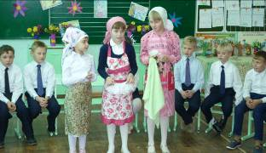
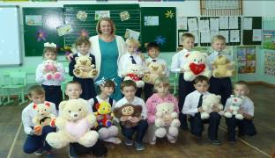

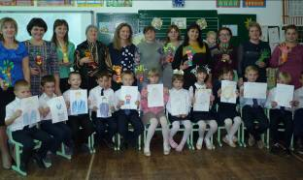

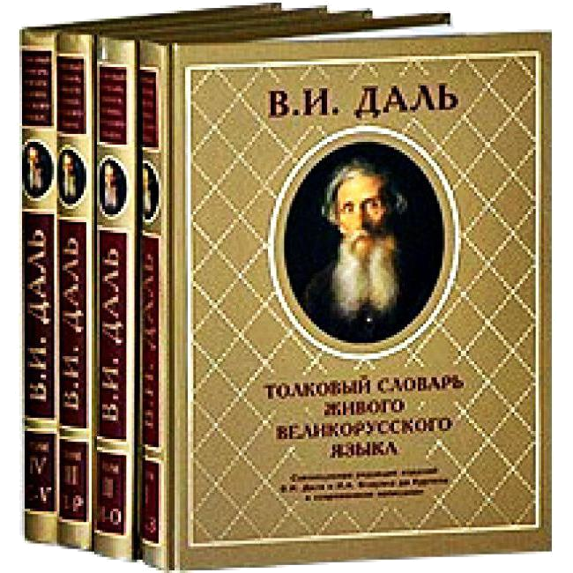

В целом, праздник прошел в доброжелательной и теплой атмосфере.

Кл. руководитель 2 класса Мудракова Е.И.

«Путешествие в страну словарей»

Ежегодно 22 ноября в Российской Федерации проводятся мероприятия, посвященные «Дню словаря», которые направлены на сохранение русского языка, развитие грамотности и воспитания культуры речи. В нашей школе библиотекарем Мищенко Т.С. для учащихся 5 класса был проведен библиотечный урок, посвященный этому событию. Ребята посмотрели электронную выставку словарей: познакомились с видами словарей, их значением, с известными собирателями русских слов, в частности с Владимиром Далем. 53 года В.Даль собирал слова, выражения, пословицы, поговорки, сказки, загадки. Итогом его работы стал четырехтомный словарь «Толковый словарь живого великорусского языка». В словаре Даля 200 000 слов письменной и разговорной речи. Это самый объемный языковой словарь, представляющий до сих пор огромный интерес. Дети с удовольствием знакомились с набором словарей в школьной библиотеке. Практическое задание, вызвавшее у ребят наибольший интерес, позволило по достоинству оценить ту помощь, которую оказывают словари и энциклопедии каждому идущему по дороге знаний. С помощью словарей они узнали о происхождении многих слов, фразеологизмов.
Без словарей человечеству так же не выжить, как и без слов. Если человек — существо словесное, то, значит, и словарное.
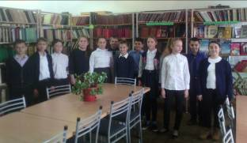

Педагог-библиотекарь Мищенко Т.С.

ШКОЛЬНЫЕ НОВОСТИ

Всероссийский День правовой помощи детям.

IV Всероссийская акция СТОП ВИЧ/СПИД

В МКОУ СОШ № 9 в период с 13.11.17 года по 22.11.17 года в рамках всероссийского Дня правовой помощи детям проводились мероприятия. Оформлена стендовая информация с телефонами доверия для детей и родителей (88002000122), с правами детей. 20 ноября было создано «Движение в Защиту Детства» (ДЗД) (состав: Часовская Екатерина, Чермянин Кирилл, Бруславцева Татьяна). Его участники рассказали ребятам 5-11 классов на школьной линейке о правах детей и организации, защищающей данные права. Затем они провели акцию «Права и обязанности ребенка», в рамках которой они раздавали красивые памятки детям и педагогам. Активное участие приняли учащиеся в конкурсе рисунков «Я рисую свои права».
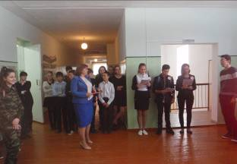

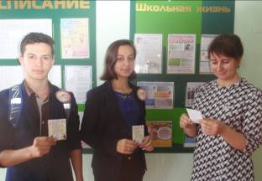

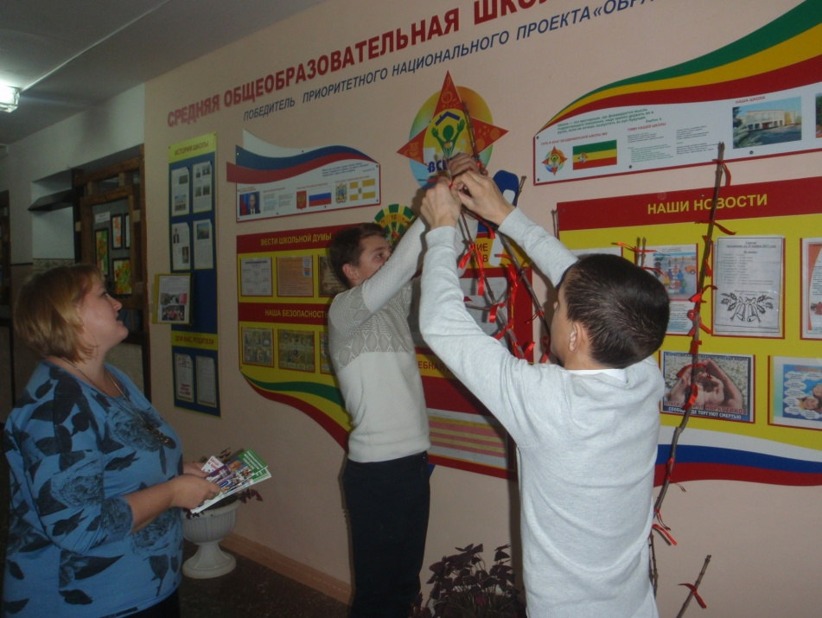
В период с 27 ноября по 3 декабря 2017 года проходила IV Всероссийская акция СТОП ВИЧ/СПИД. В рамках Всероссийской акции 30 ноября 2017 года на сайте стопвичспид.рф по всей стране прошел открытый урок «ЗНАНИЕ-ОТВЕТСТВЕННОСТЬ-ЗДОРОВЬЕ», призванный в доступной форме информировать молодежь о специфике ВИЧ-инфекции и СПИДа и мерах профилактики заболевания, который просмотрели учащиеся 10-11 классов. Также на школьном стенде размещена информация о данной проблеме. В холе школы социальным педагогом Будковой Ю.В. и педагогом-психологом Свистуновой Н.В. проведена акция «ВИЧ не передается через дружбу». Все желающие привязали красную ленту на «Дерево Жизни», тем самым показали свое отношение к данной проблеме. Учащимся 9-11 классов вручены памятки по профилактике ВИЧ-инфекции и СПИДа.
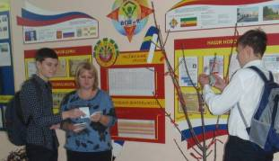

Социальный педагог Будкова Ю.В.

ШКОЛЬНЫЕ НОВОСТИ

Вести с классного часа

Как-то раз на классном часе мы говорили о вреде компьютера, о том как он влияет на организм человека. Я вспомнила историю о своем друге и решила ее рассказать.
Это случилось, когда ему было 14 лет. Он был плохим учеником, поэтому свободного времени у него было много. Единственное, что его интересовало — это интернет и компьютерные игры. В один прекрасный вечер, как всегда, он решил включить компьютер, чтобы не изменять своим привычкам. Обычно он проводил во Всемирной паутине несколько часов, а после ложился спать. Но тут ему попалась увлекательная игра, в которую он играл до утра. Завершив игру, он лёг спать. В семь часов утра родители ушли на работу, он же должен был в восемь часов пойти в школу, но проспал до самого вечера. Его родители обычно поздно возвращаются с работы. Когда он проснулся, было около восьми часов вечера, он, как и обычно, собрался идти в школу. Так как на улице была зима, день был короткий, и мой друг не понял, что проснулся вечером. Идя в школу, он даже не обратил внимания на то, что кроме него никто в школу не идет. Придя в школу, он думал, что как раз успел на первый урок, но не тут то было… Войдя в школу он увидел только сторожа, который ему сказал, что уже вечер. Мой друг рассказывал, что он никогда в своей жизни так не смеялся. Родители, конечно, не узнали об этой истории. Вернувшись домой мой друг снова сел за компьютер…
Всем ребятам очень понравилась эта история. Каждый из нас высказал свое мнение, и мы сделали вывод о том, что нужно соблюдать временные нормы работы с компьютером и не увлекаться компьютерными играми.

Ученица 6 класса
Часовская Софья

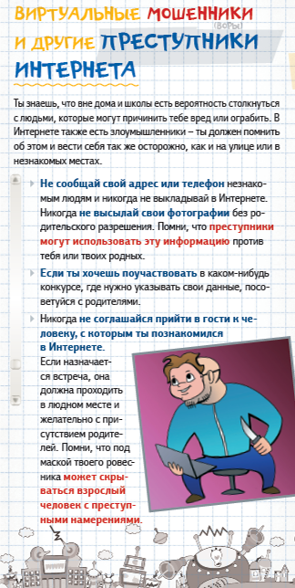

ПОЗДРАВЛЯЕМ!

От всей души поздравляем с Днём рождения учителей и работников школы:
Попкову А.В., Чирва О.В., Будкову Ю. В., Сафонову Г.Н., Жмакову Е.И., Чирва В.А, Савченко В.Ф., Голованева Н.Д.
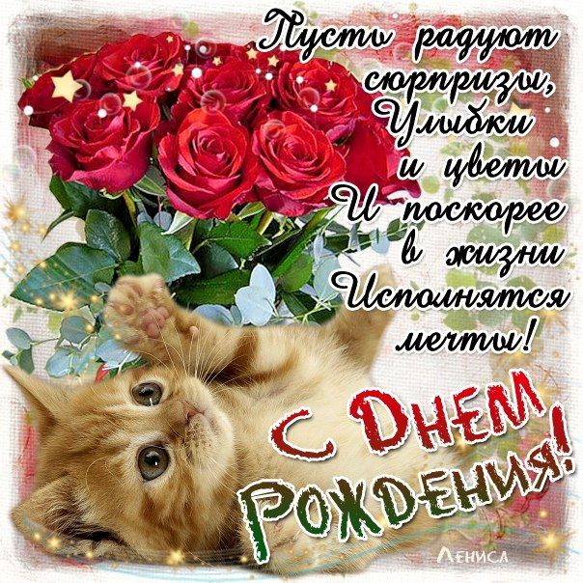

Учащихся школы:
Бойко Наталью, Колесникову Ангелину, Калашник Ярослава (5 «А» класс); Казбекову Лейлу, Мануйлова Владимира 5 «Б» класс); Садецкого Дмитрия, Белякова Евгения, Зайнарбекову Хамис, Касьяненко Амину (6 класс); Калачёва Альберта, Ганушко Ксению (7класс); Касьяненко Владислава (8 «Б» класс);
Чермянина Кирилла (9 класс); Петрову Софью (11 класс);
Над выпуском работали:
10 класс, 8 «А» класс, Школьная Дума
Руководитель Романенко Наталья Николаевна
Адрес редакции:
356712, с. Воздвиженское, ул. Комсомольская,79
Тел. 8-(865 55 ) 68 2 76
E-mail: school9@div.stv.ru

Поздравляем с Днем Матери наших дорогих и любимых мам!
Желаем крепкого здоровья, любви, тепла, радости, хорошего настроения и терпения!
Спасибо за нежность, заботу и поддержку!


